MySql优化（DBA和运维共同的课题）

1.八秒原则
在今天互联网当中有一个所谓的8秒原则，根据统计一个用户在8秒中之内如果不能打开一个网站，那么有99%的用户会选择关闭浏览器。然而MySql在默认的情况下认为达到10秒或者10秒以上才是慢操作，并产生日志，这就跟8秒原则相违背了，因此我们需要配置一下Mysql的默认慢日志。（注意：其实一个网站打开的速度达到3秒其实就已经有点挑战用户的极限了。）

MySql优化的层面
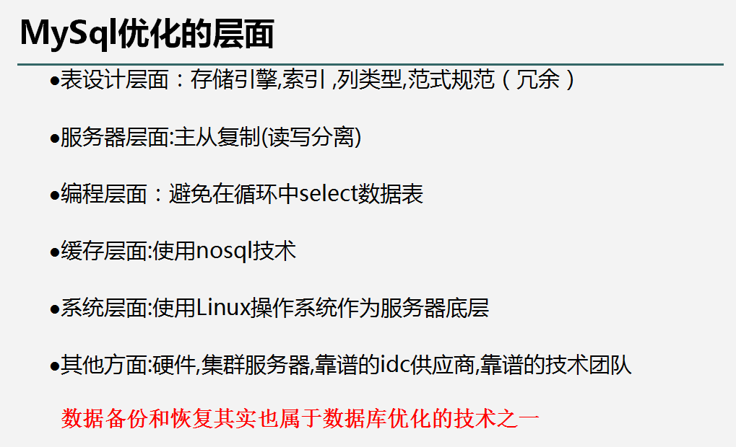

注意:MySql的优化其实不是绝对的，MySql的任何一个优化都需要付出相同的代价，因此这个优化的工作永远是不会停止的课题。

二.使用MySql查询缓存(query_cache_size)
这个优化技术是MySql早期的技术，这优化方法比较流行在大概2009年时一个叫37wan公司的游戏月查询报表中（现今叫37游戏或者三七互娱）。

1.使用MySql查询缓存
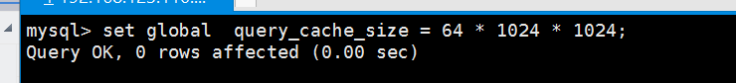

2.关闭MySql查询缓存
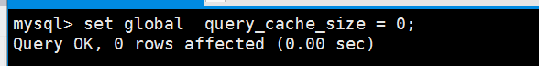
应用的场景：6月份的数据，数据量比较中等（40万条左右），然而查询的需求仅仅是按周查询，这样的话，一个月只会有大概4周左右的时间。每一周查一次缓存了10万条，会一共缓存4次，所以之后再查当月数据（按周查），这些数据就会被缓存起来。原理图如下：
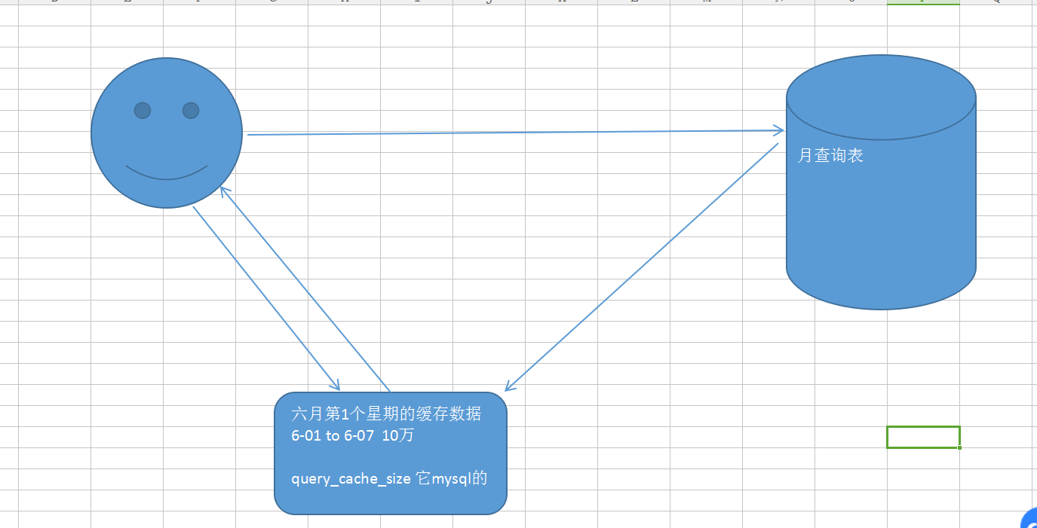

然而缓存的缺点就是开辟的缓存空间会越来越大，会导致内存的占用率过高。现今这个方案37游戏公司已经抛弃了，他们用nosql作为缓存替代了这个方案.

三．MySql存储引擎和数据类型

什么是存储引擎
MySQL中的数据是通过各种不同的技术格式存储在文件（或者内存）中的。技术和本身的特性就称为"存储引擎"。
每一种需求都使用不同的存储引擎，才能获取不同的数据库性能和功能上的需求。

存储引擎的查看和选择
可以通过命令: show engines查看数据库所支持存储引擎有哪些
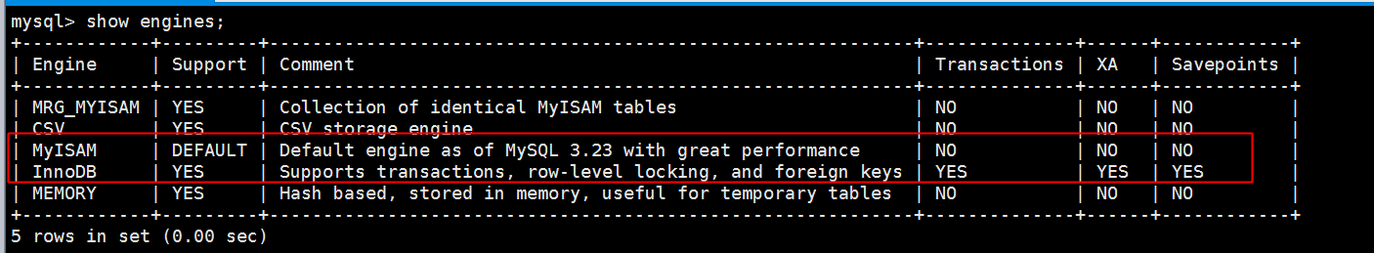
常用引擎: MyIsam,Innodb

3.MyIsam和InnoDB存储引擎各自的特点和区别
Innodb
专注在数据完整性和安全性方面，例如:事务等，对查询，插入数据的效率支持就比较差
Myisam
MyIsam的是追求性能的而生的。因此我们说的mysql优化其实很多时候就是针对myisam引擎而言，但优化是要付出代价的，你要优化就要牺牲掉某些东西，如果你当前的业务要求安全性很高那么你就别谈什么优化了，也不能选择myisam了。

两种存储引擎的应用场景（引擎的选择）:
大量查询(select)或者写入(update,insert,delete)就选择Myisam,例如博客系统,论坛等
数据涉及利益和金钱交易，就需要很严谨和具有安全性，例如销售、财务，股票等系统，就选择innodb

合理选择不同的存储引擎问题，商城中的支付和商城中的产品录入分别选择哪个引擎比较合理？
答：商城中的支付使用Innodb，商城中的产品录入MyIsam

4.创建表/修改表时选择存储引擎
①创建表的时候指定引擎
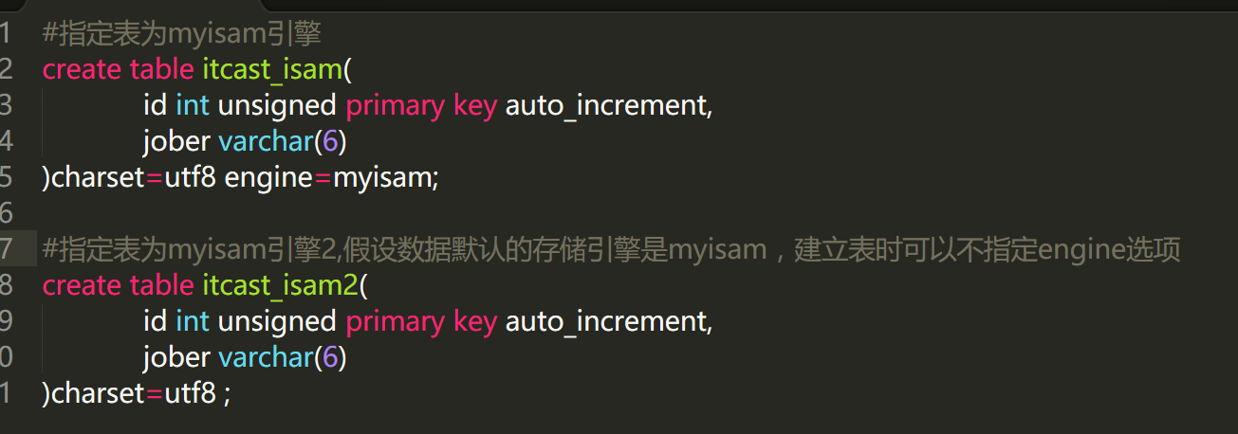

②修改表的时候指定引擎

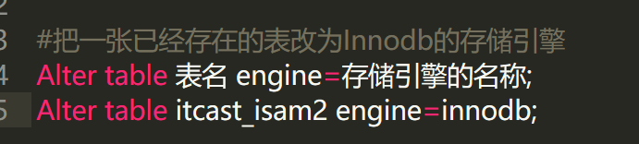

数据库的表文件
在mysql中，mysql把所有的数据库用目录来表示，把数据用文件的方式来进行存储。
mysql数据库在Linux当中它的路径在：/var/lib/mysql
在CentOS6.5下查看结果如下：
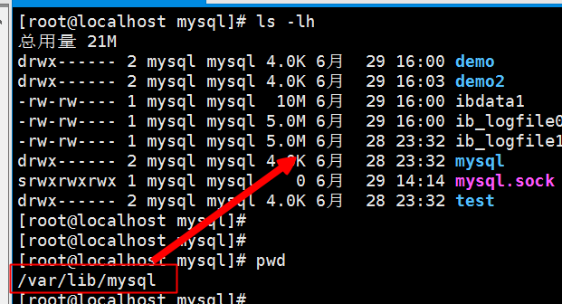
①查看myisam引擎下的表文件
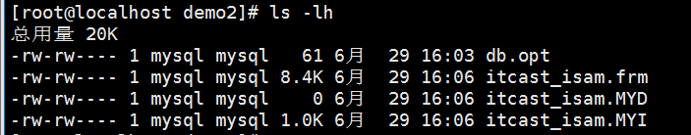
在mysql当中myisam引擎存储数据有3个文件组成
.frm文件用于存储数据表的结构
.MYD用于储存数据表的记录
.MYI用于储存数据表的索引
实验：创建一张产品表goods,代码如下：
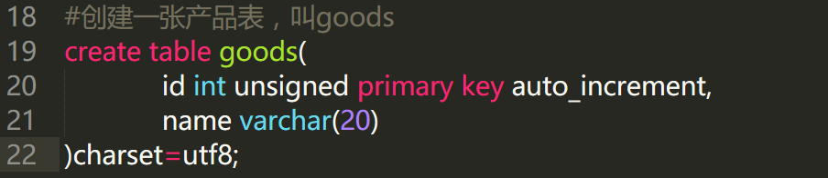

用复制数据的方法添加记录查看myisam引擎表的变化
第1步:向goods表添加3条记录
insert into goods(name)values('iphone');
insert into goods(name)values('android');
insert into goods(name)values('xiaomi');
第2步:以倍增的方式复制数据
insert into goods(name) select name from goods;
第3步：查看结果发现如下图所示：
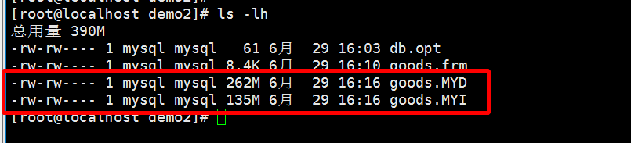
.MYD用于储存数据表的记录
.MYI用于储存数据表的索引
会随着数据量的增大而发生变化

②查看Innodb引擎下的表文件
实验:创建产品表，叫pros，观察结果如下
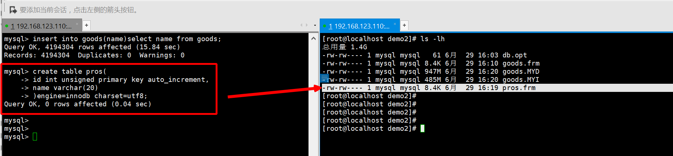
查看以上结果后你会发觉在Innodb只有一个.frm文件用于存储数据表的结构，那么Innodb的记录信息存在哪里呢？
插数据来观察innodb的变化
第1步:向pros表添加3条记录
insert into pros(name)values('iphone');
insert into pros(name)values('android');
insert into pros(name)values('xiaomi');
第2步:以倍增的方式复制数据
insert into pros(name) select name from pros;
第3步：观察结果，可以得出以下结论：
很快我们发觉会有一个这样的文件产生ibdata1,随着你对innodb的数据表pros添加数据，这个文件的大小发生了变化，因为innodb是把所有表记录信息和索引信息都共享在一个文件当中的。如果我们有10张innodb的表那么我们10张表的记录信息和索引信息都会存放到这个文件当中，因此我们要针对某一张innodb的表来做优化是很难的。所以我们证明了一点，做优化一般是针对myisam的表。
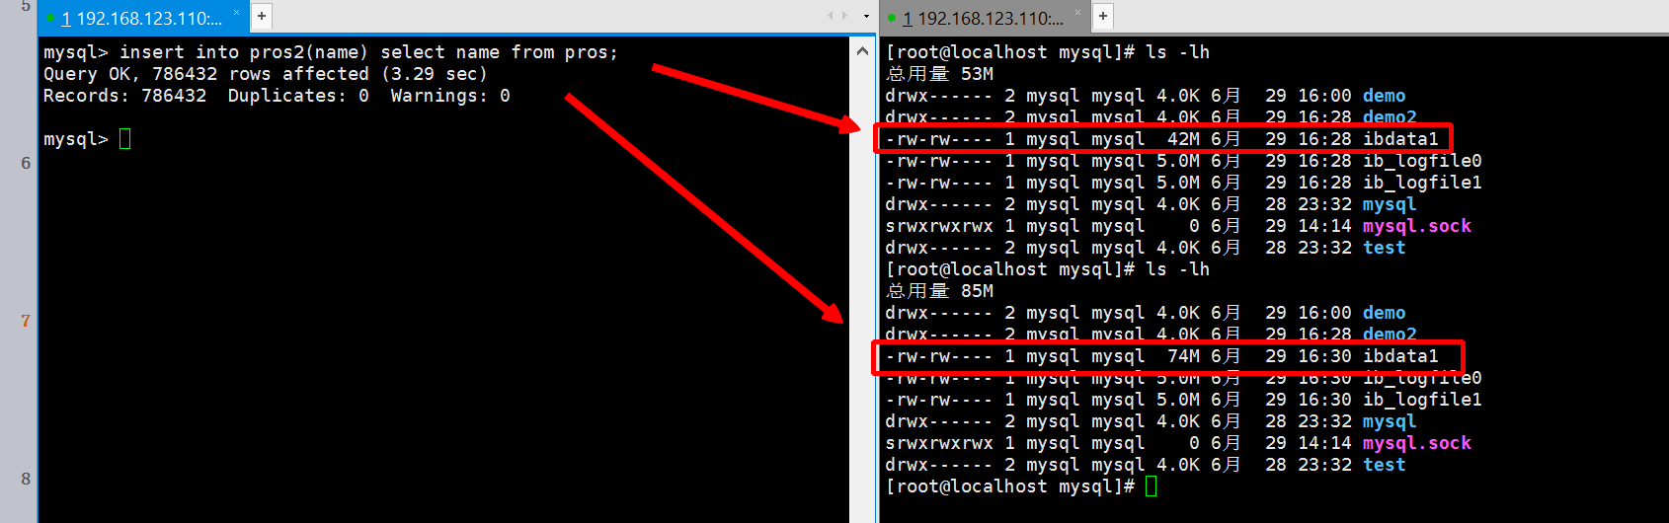

MyISAM存储引擎的解压缩机制
解压缩机制的优化其实是为了节约硬盘空间和同步文件的，对select语句的优化的最多提升能够达到0.1-0.8秒，因此解压缩机制的优化实际上并不是提高select语句的手段。
应用场景如下图所示：
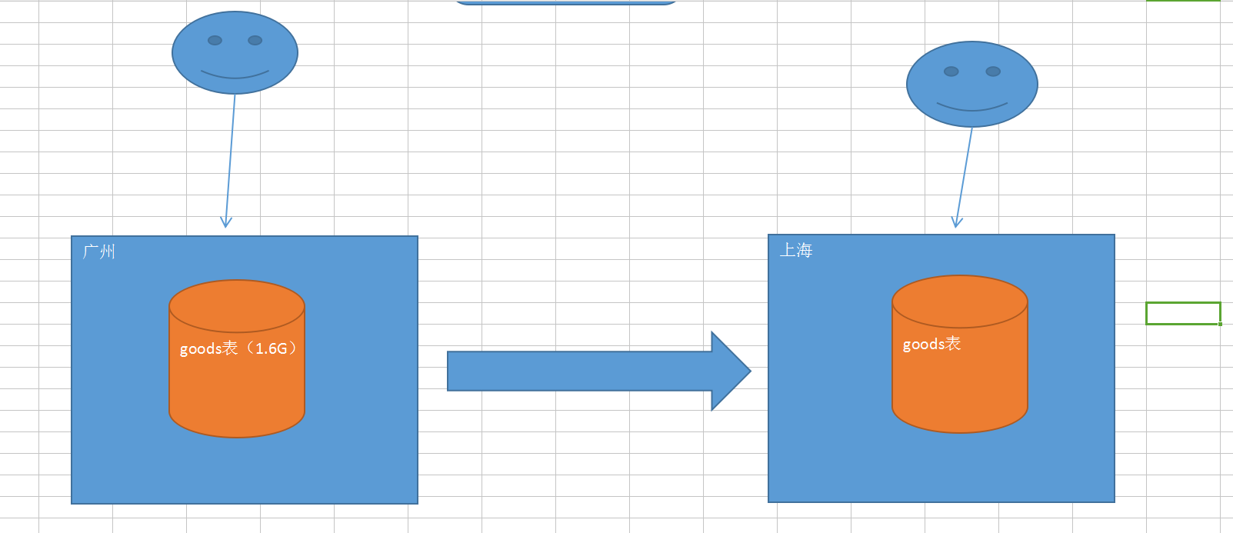
MyISAM压缩的步骤：
第1步：确定数据库的表目录在哪里，cd /var/lib/mysql/demo2
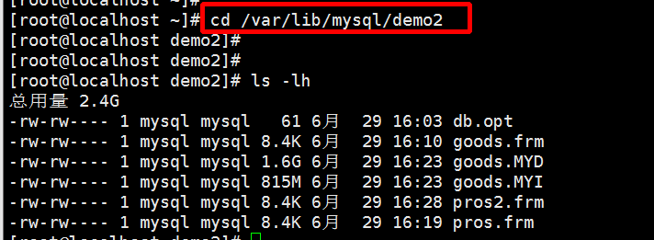
第2步:进入目录之后，使用命令：myisampack goods.MYI
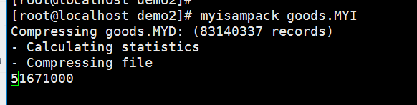
压缩完成后，会出现以下结果，发现出现压缩比率大概是50%：
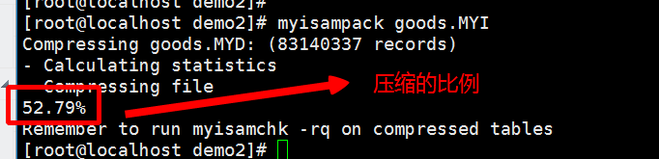
第3步：查看数据表goods.MYI和goods.MYD的文件大小的变化
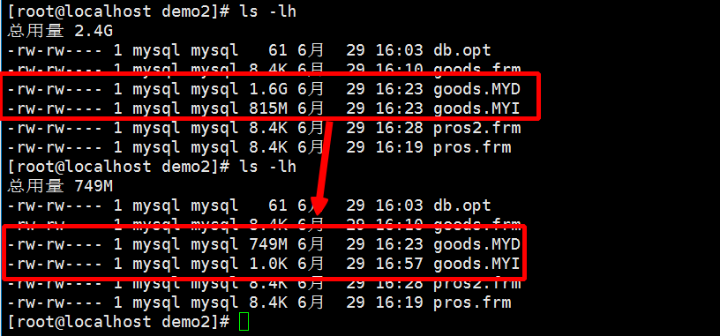
第4步:发觉经过压缩的myisam表的索引文件被压坏了，因此需要重新生成索引文件
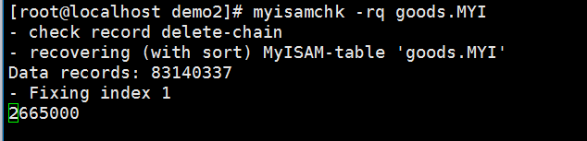
重新生成索引文件完成效果如下所示：
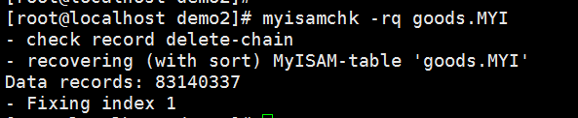

第5步:查看mysql目录下表的索引文件的变化
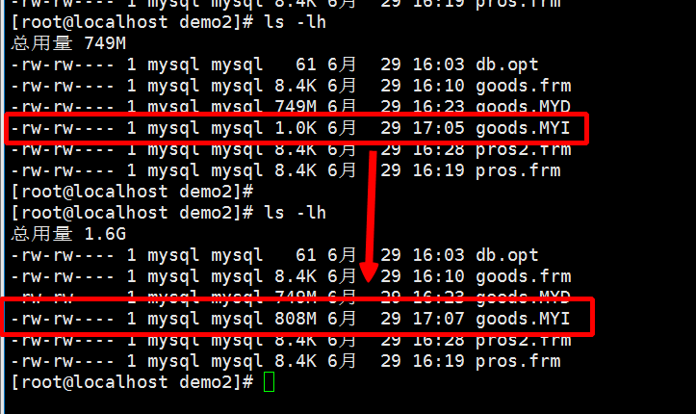
第6步:进入mysql看看是否可以使用，发觉不能使用
第7步：生成索引和压缩完成后都必须要刷新表的状态
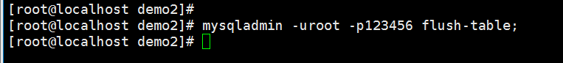
刷新之后发觉，查询成功：
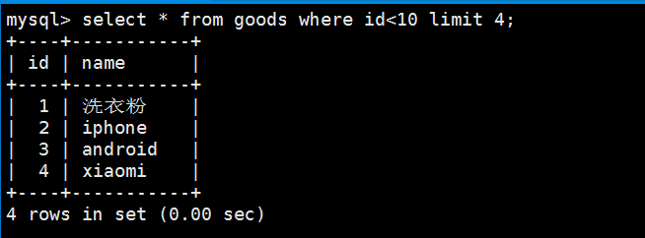
第8步:myisam压缩特点是：压缩之后，您需要付出代价是不能写入数据，如下图所示：
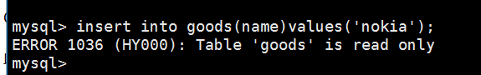
如果希望数据能够重新插入，那么必须使用myisam解压

MyISAM解压：目的是为了可以插入数据

第1步:通过使用myisamchk --unpack 解压索引文件goods.MYI
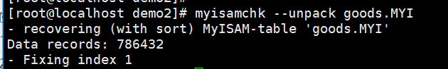
第2步：观察myisam的文件如下图所示：
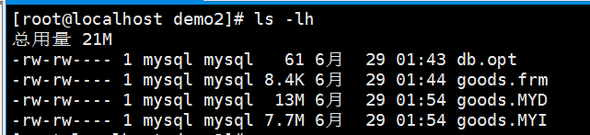
发觉文件的MYD文件又变大了
第3步:刷新表
第4步：进入数据库当中插入数据，并且查看插入是否成功，如下图所示
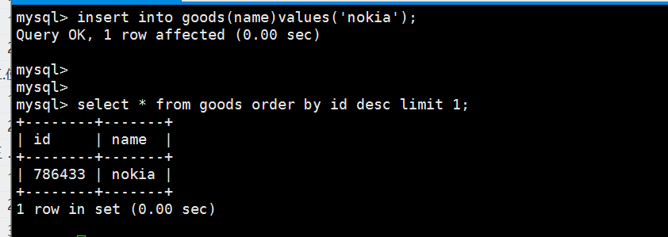
如果能够插入并查询得到，那么就代表myisam解压成功

5.数据的列(字段)数据类型
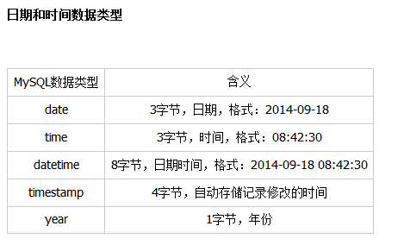

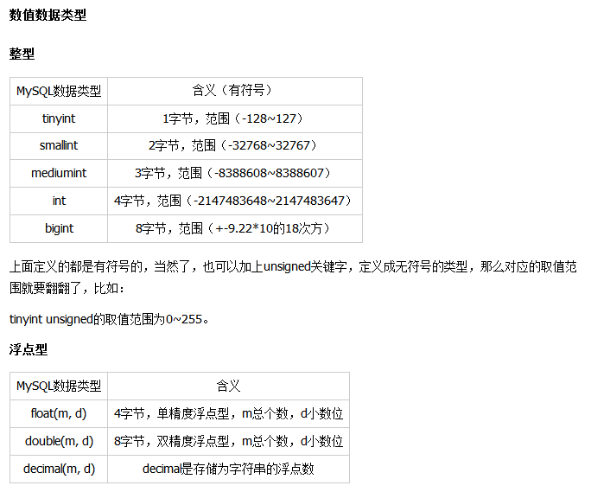

存储用户的表，用户表中假设有一个表示年龄的字段
age 设计成为tinyint unsigned
存储动物园动物年龄的表，乌龟的年龄
把乌龟年龄设计成为 smallint unsigned

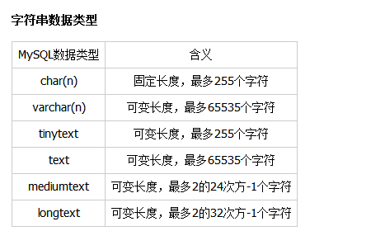

6.IP数据存储
①为ip字段选择的数据类型
根据转换的结果可以使用以下在设计表时来选择Ip字段的数据类型
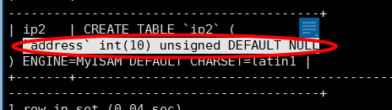

②inet_aton函数（ aton = address to number ） --- mysql函数层面

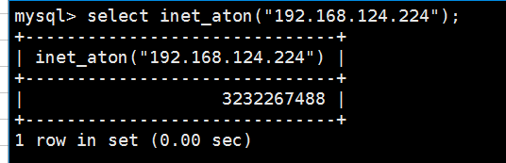

③inet_ntoa函数（ ntoa = number to address ） --- mysql函数层面
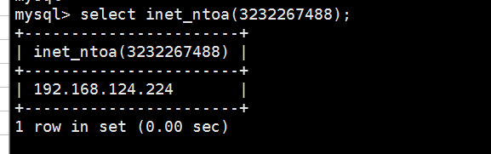

④ip2long函数 (把ip转换为整型) -- php开发层面
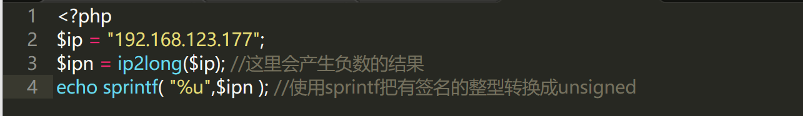
⑤long2ip函数（把整型转换为ip地址） -- php开发层面
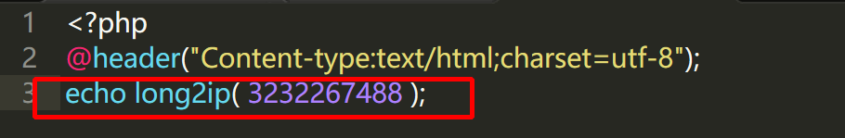

7.时间的数据存储
①时间的类型选择，可以用timestamp和int来取代datetime;
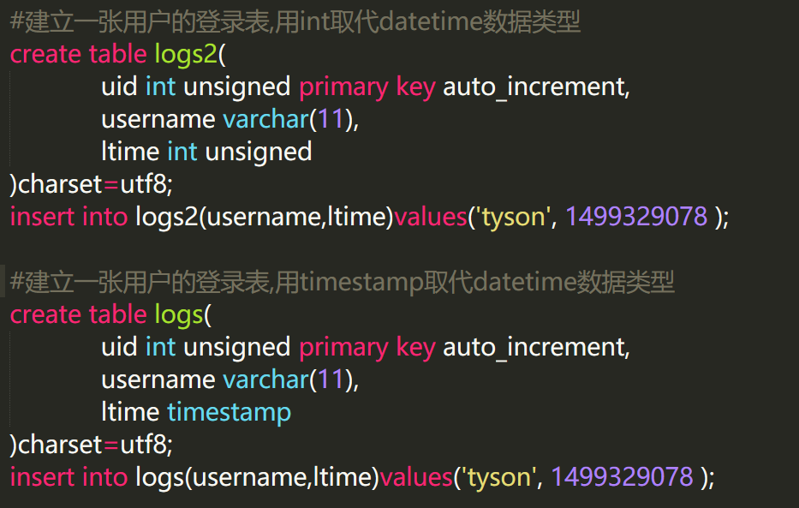
②使用php对时间进行整型转换
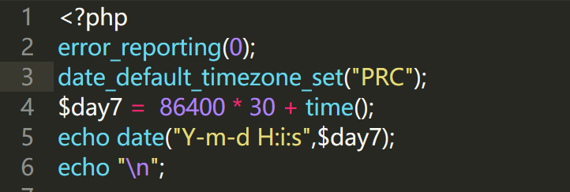
③读出数据库表中的时间进行转化
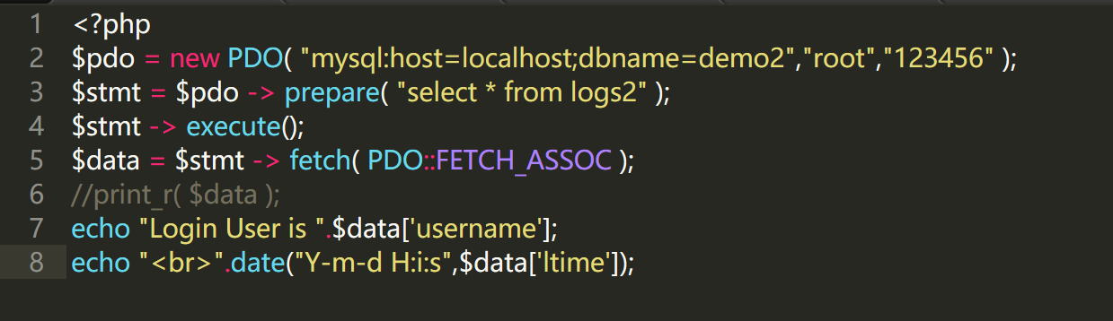

注意：在操作时间的时候在Linux当中要更新时间，否则时间是不对的，并且
需要声明date_default_timezone_set('PRC');
修改Linux时间的详细步骤:
第1步:修改日期,命令:date -s 短日期时间
第2步:修改时钟，并且查看修改的情况
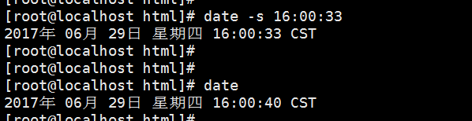
第3步:Linux的时间很特别，它有一种时间叫硬件时间
发觉硬件时间跟系统时间无法对应
第4步:同步硬件时间和系统时间一致
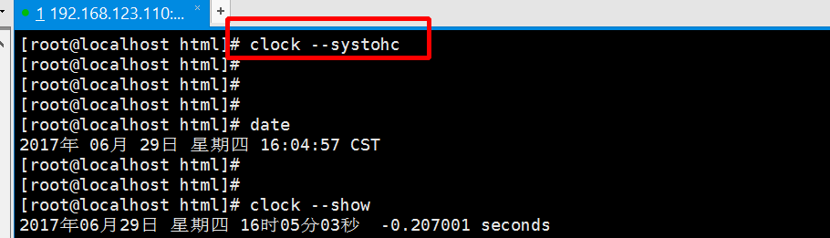

四.数据库三范式（3NF）和逆范式

1.数据库第1范式
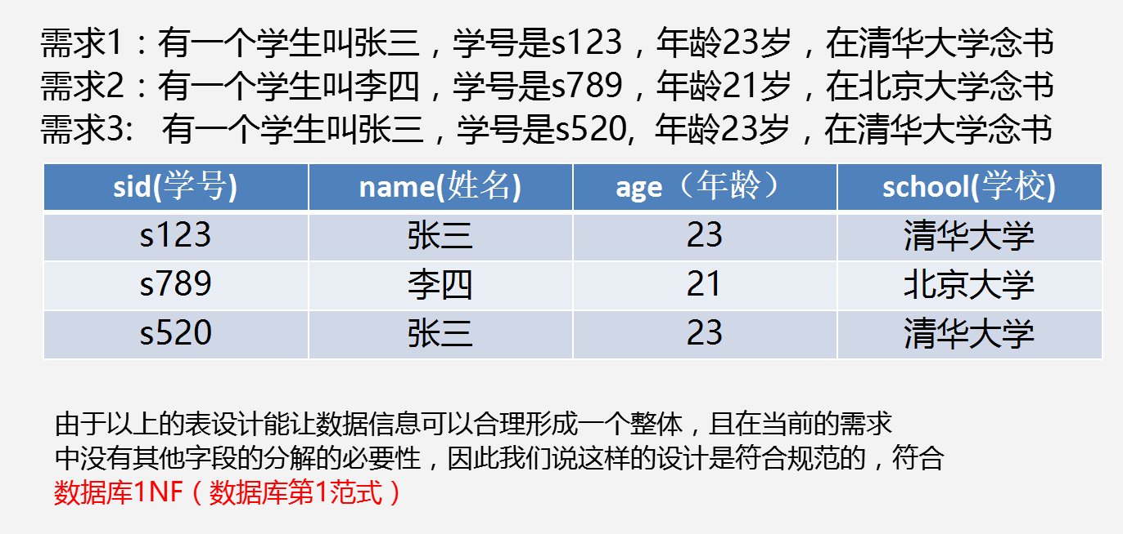

2.数据库第2范式
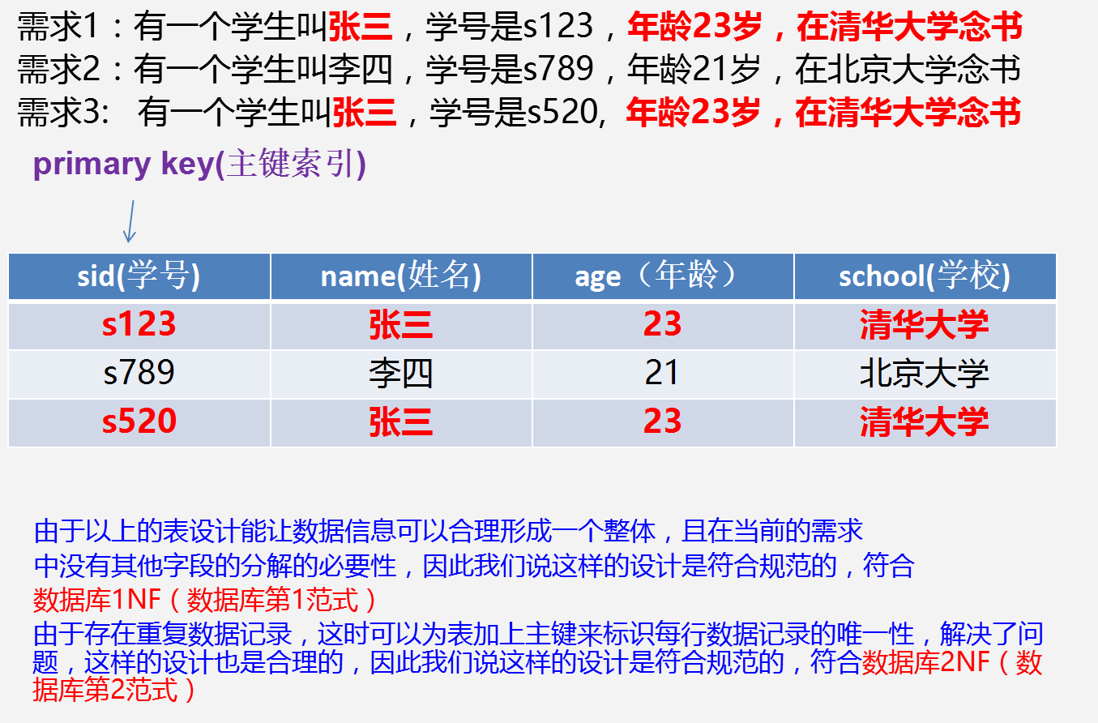

数据库第3范式
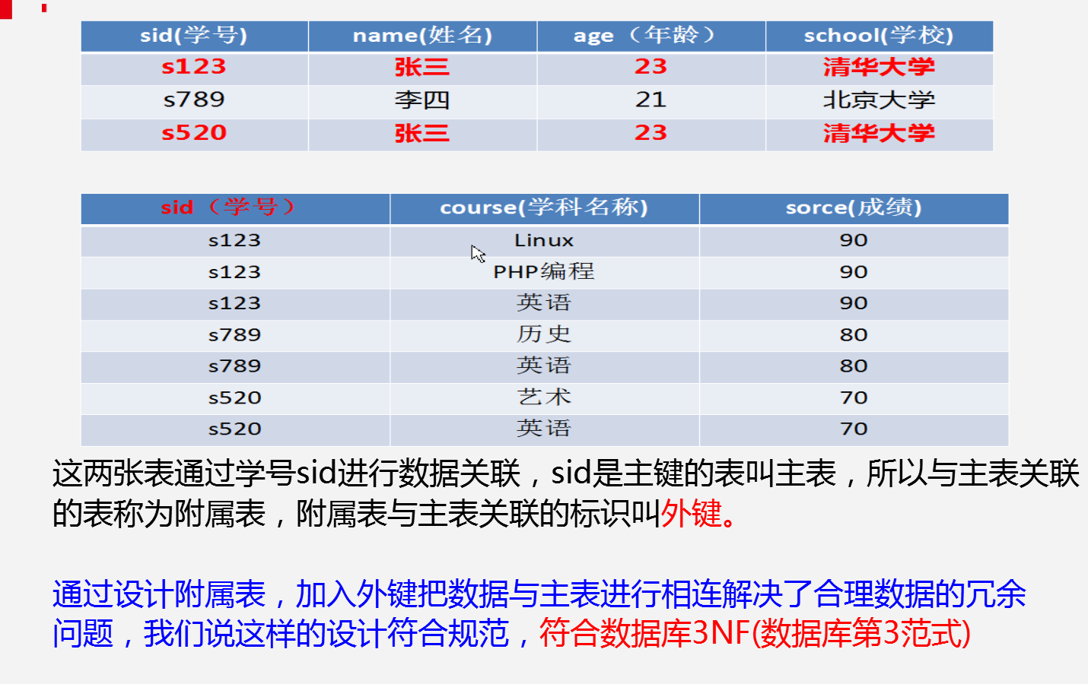



以上设计需要连表查询

4.逆范式
逆范式化指的是通过增加冗余或重复的数据来提高数据库的读性能。
逆范式化可以减少关联查询时，join表的次数。
有时候我们做的网站很小，也没有什么太复杂的数据可以管理，数据量很少，我们可以完全不遵循3NF，比如广州天河南一路某个衣服店的管理系统

订单编码 | 店员姓名 | 订单业务 | 客户名称 | 微信
1 | 张三 | 裤子1件 | 小黑
2 | 李四 | 衣服2件，袜子1双 | 小白
3 | 王五 | 帽子 | 小黄

五.MySql的explain工具
explain是一个Mysql性能显示的工具，它显示了MySQL如何使用索引来处理select语句以及连接表。可以帮助选择更好的索引和写出更优化的查询语句。在开发当中我们一般用explain来查看索引的使用情况，explain你可以把它理解成为一个查看索引使用情况的工具，但官方对它的定义是explain是一个mysql执行计划,不过这种概念的东西不需要过分的纠结，反正你知道有这么一回事就可以了。
explain语句的使用方式:explain [select 语句]
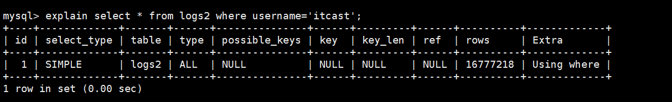

在explain当中type和key的含义是最重要的：
type代表扫描的方式，all是全表扫描，如果是all就悲催了必须优化
key 是代表是否有使用到索引。

六．索引的概述

为什么要使用索引
数据库的索引其实就好像书本的目录一样，如果你拿一本新华字典来查一个字，如果新华字典的拼音字母的目录也没有笔画部首的目录被我给撕掉了，这时你去找这个字你就慢了。但如果我重新把这个目录给你，你的查找这个字的速度肯定快了很多。索引就相当于这个目录的作用，它能提高select语句查找记录的速度。
在Mysql当中尽管索引查找的速度非常快，然而Mysql的任何一种优化都是需要付出一定代价的，添加索引会占据很多的磁盘的空间,也会降低写操作(delete , update , insert)语句的效率。

其实索引我们很早就接触过，主键就是一种索引。主键也是所有索引当中最高效率的。

DBA的理论:既然索引只是为了提高select语句的效率降低了写操作的效率，并且又会占据大量的磁盘空间，那么我们为什么还要使用索引呢？

答:在网站中使用查询的几率是99%

2.常见索引的分类
在Mysql的常用引擎Innodb和MyISAM当中它们的索引结构是一种叫Btree的类型，因为它们是根据一种叫“二叉树”的算法创建出来的。这个二叉树我们在说完索引之后我们会在后面来说一下它的原理是什么。
在Mysql当中常见的索引使用有4种，分别为:

主键索引( Primary Key )
普通索引( Key )
唯一性索引(Unique)
复合索引

特殊的索引有2种:
全文索引(FullText)
前缀索引

七．主键索引

1.在创建表的时候创建主键索引
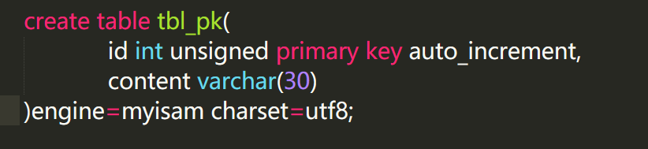

在创建表（已有表）的表中创建主键索引
alter table 表名 add primary key(字段名.....)
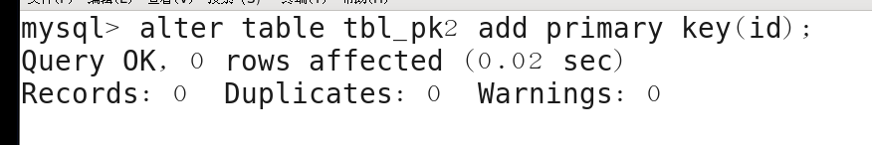
查看结果如下:
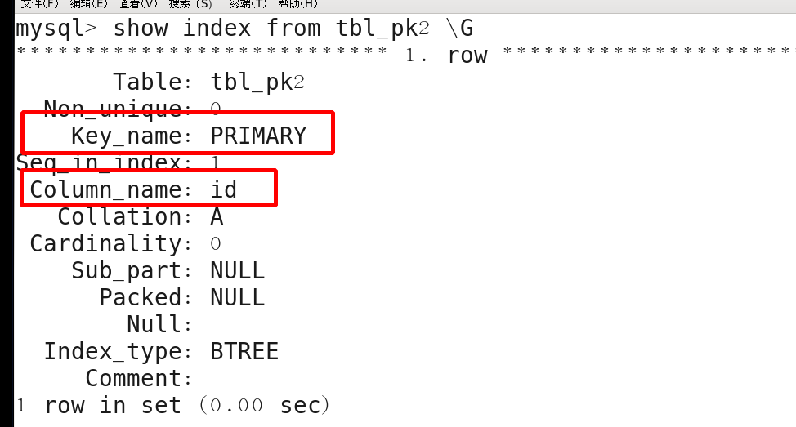
为主键索引加上自增：
Alter table 表名 modify 字段名 字段类型 auto_increment
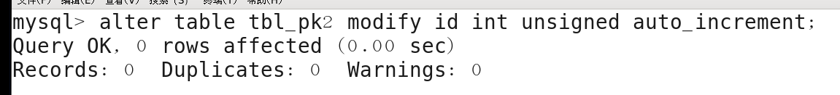

3.查看表的索引
show index from 表名;
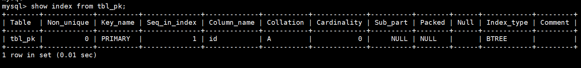
show create table 表名:
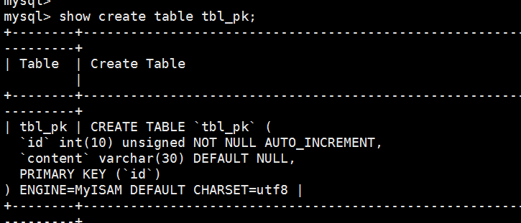
desc 表名
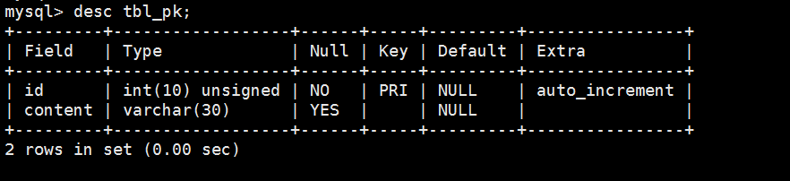

4.删除表中的主键索引
语法:Alter table 表名 drop primary key;
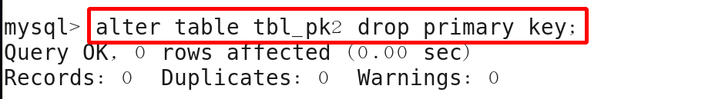
注意:如果索引列有auto_increment必须先删除auto_increment再删除主键

八.唯一性索引

1.创建唯一性索引的常用手段
第1步:建立一张表
create table tbl_unique(
id int unsigned primary key auto_increment,
phoneNu varchar(11)
)engine=myisam charset=utf8;
第2步:建立唯一索引
语法:create unique index 索引的名称 on 表名(字段名称..)
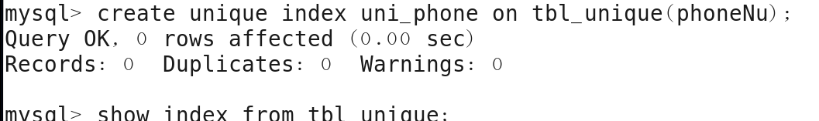

删除唯一索引
语法: alter table 表名 drop index 索引的名称
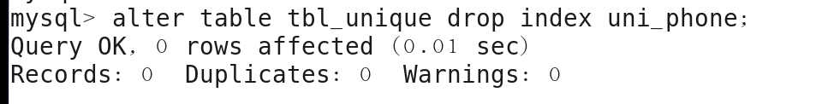

唯一性索引的几个坑
- 在唯一索引当中，null是可以重复的
- 在唯一索引当中，空字符串也是唯一的

唯一性索引和主键的区别是什么？
主键索引不能是null也不能是空字符串且不能重复，而唯一索引可以为null，并且可以重复，但唯一索引如果是空字符串那么它是不能重复的，但它允许添加。

九.普通索引

1.创建普通索引
第1步:创建表
create table tbl_normal(
id int unsigned primary key auto_increment,
proname varchar(15)
)engine=myisam charset=utf8;
第2步:创建普通索引
语法:create index 索引名称 on 表名称(字段...)
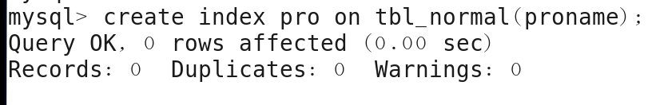

删除普通索引
语法: alter table 表名 drop index 索引的名称

复合性索引(多列索引,多用于普通索引)
语法: create index 索引名称 on 表名称（字段1，字段2....)
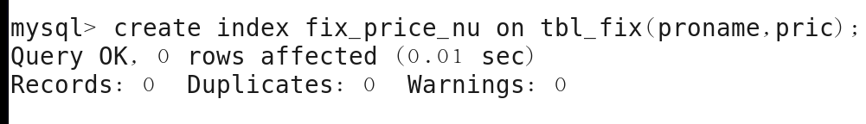
建立之后的结果：

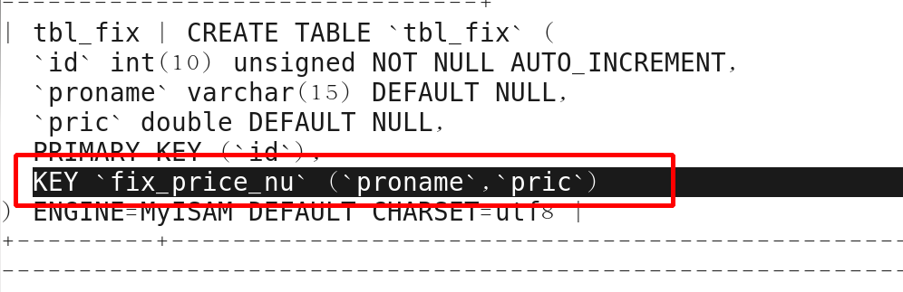

十一.索引原则

1.最左原则
如果您所查询的条件的字段出现复合索引的字段最左边那么你的索引就会被用到

实验步骤环境：
create table emp(
id int unsigned primary key auto_increment,
name varchar(4),
age tinyint unsigned,
money double
) engine=myisam charset=utf8;
insert into emp(name,age,money)values('西门吹雪',30,10234.70),('陆小凤',22,56.70),('张无忌',56,4568.60),('楚留香',88,4568.60);

建立普通复合索引在age和money两个字段上并查看索引的情况
create index age_money_key on emp(age,money);
观察表结构如下：
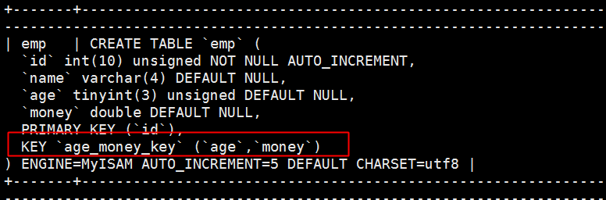
注意：这时age在左边，money在右边
需求1:查询年龄等于88岁的记录，并使用explain查看索引的使用情况
explain select * from emp where age = 88
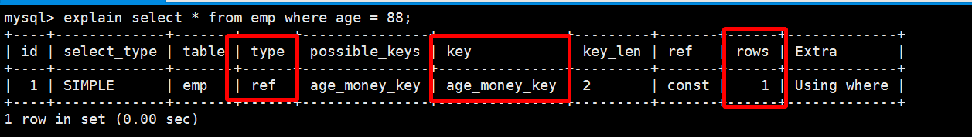

需求2:查询年龄等于22岁或者年龄等于30岁的记录，并使用explain查看索引的使用情况
explain select * from emp where age=22 or age=30
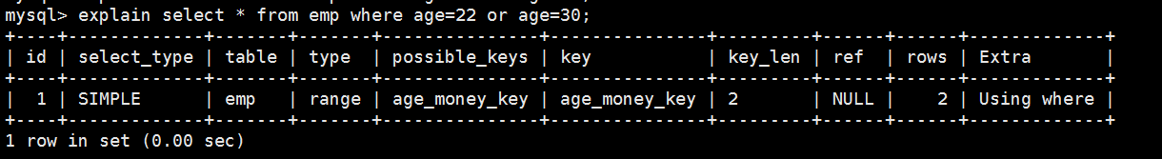

需求3:查询工资为4568.60元的记录，并使用explain查看索引的使用情况

explain select * from emp where money=4568.60
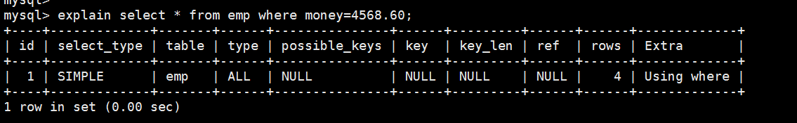
解决方案：要么单独为money建立一个普通的索引，要么就把它的复合的字段放在最边

需求4：删除当前符合索引,再重复实验3的结果，并使用explain查看索引的使用情况
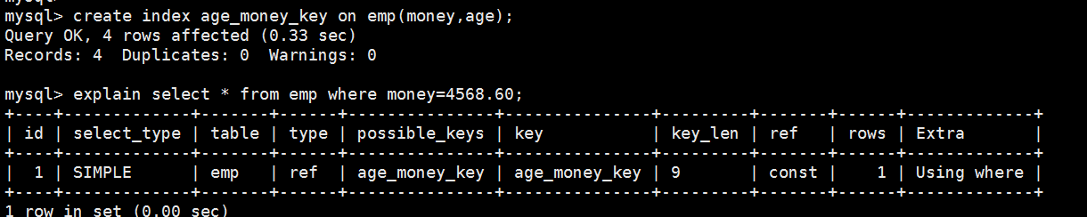

and语句原则（复合索引使用的场景）
实验环境:
insert into emp(name,age,money)values('张三丰',88,500);

需求：查询年龄为88岁工资为4568.60的记录
explain select * from emp where money=4568.60 and age=88
或者
explain select * from emp where age=88 and money=4568.60

explain的结果如下：
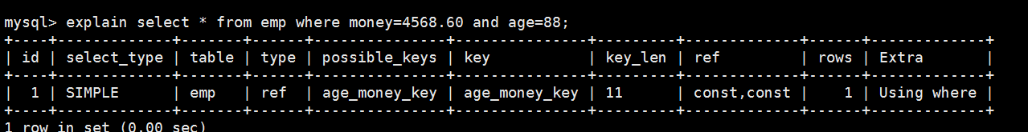

3.or语句原则
需求：查询年龄为88岁或者工资等于500的记录

explain select * from emp where age=88 or money=500

or

explain select * from emp where money=500 or age=88;

解决方案:

select * from emp where age =88 union select * from emp where money=500;
